CAPITALES NÓRDICAS CON LAPONIA 15 DIAS/14 NOCHES

(15 dias/14 noches) (SALIDAS GARANTIZADAS Dinamarca/Noruega/Finlandia/Suecia .....Invierno.....)

Salidas garantizadas SALIDAS GARANTIZADAS
Nos complace ofrecerle un recorrido completo donde tendrá la posibilidad de experimentar el fenómeno natural que ocurre en los meses de invierno en las latitudes al norte del Círculo Polar Ártico: la aurora boreal (aurora boreal) en Finlandia. También visitará todas las capitales de Escandinavia con todas las visitas turísticas, traslados y transporte entre las ciudades. Este es uno de los mejores y más completos programas del mercado.

Dia 1 Copenhague
Traslado de llegada del aeropuerto de Copenhague hacia su hotel en el centro de ciudad. El resto del dia o tarde libre para sus propias actividades. Alojamiento.
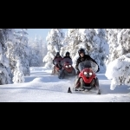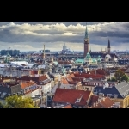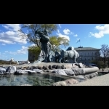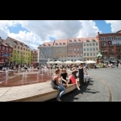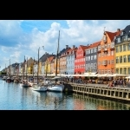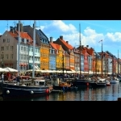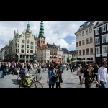

Dia 2 Copenhague
Desayuno buffet. Por la mañana, a poca distancia, tendrá una visita panorámica de Copenhague. Podrá ver las partes más importantes y atractivas de esta hermosa ciudad, incluida la Sirenita y la pintoresca zona de Nyhavn. Alojamiento.
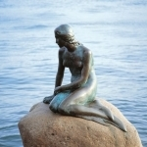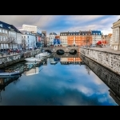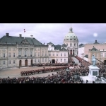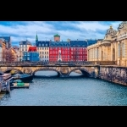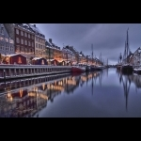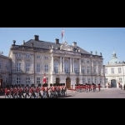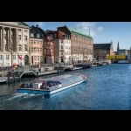

Dia 3 Copenhague-Oslo
Desayuno buffet. Casi todo el día libre: hasta las 15.30 horas, cuando lo trasladarán al muelle Scandinavian Seaways. Embarque en el barco para un crucero nocturno a Oslo. Cena buffet a bordo. Alojamiento.
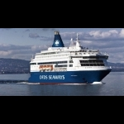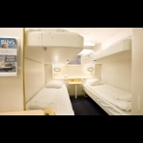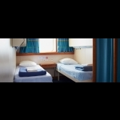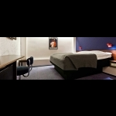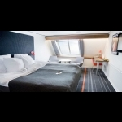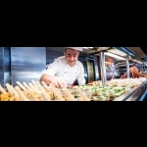

Dia 4 Oslo
Desayuno buffet a bordo. A su llegada, será trasladado desde el muelle al recorrido turístico de Oslo, que incluye el Parque de Esculturas Vigeland o a su hotel (dependiendo de la hora de inicio del recorrido regular). Si lo dejan para el recorrido turístico, el servicio de traslado llevará su equipaje a su hotel. Después del recorrido turístico regular, puede almorzar o dar un breve paseo de regreso al hotel para registrarse. Tarde libre. Alojamiento.
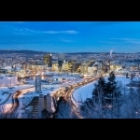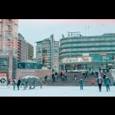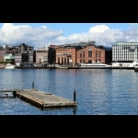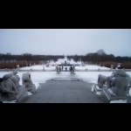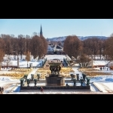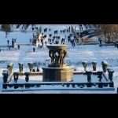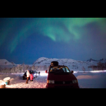

Dia 5 Oslo-Helsinki
Desayuno buffet. Hoy tendrá su traslado de salida al aeropuerto de Gardemoen a tiempo para su vuelo a Helsinki. A su llegada a Helsinki, su conductor lo recibirá para llevarlo a su hotel en el centro de la ciudad. El resto de tu día libre. Durante la noche.
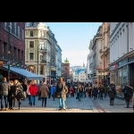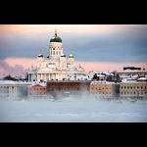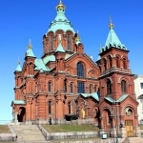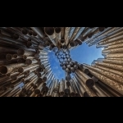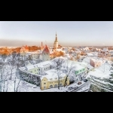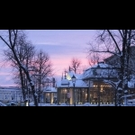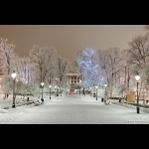

Dia 6 Helsinki
Desayuno buffet. En la parte de mañana tendrán su visita panorámica de la ciudad incluyendo visitas a los puntos mas importantes como por ejemplo: La plaza de Senado, la Catedral de Uspensky, El Parlamento, Parque y monumento a Sibelius, La iglesia Tempeliakko, escavada en roca (sujeto que esté abierto al público en aquel momento) y mucho mas. Tarde libre. Alojamiento.
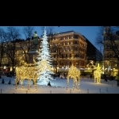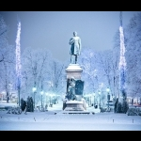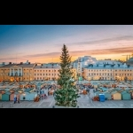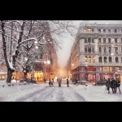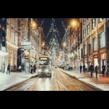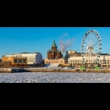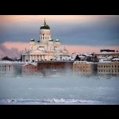

Dia 7 Helsinki-Ivalo
Desayuno buffet en el hotel. Desayuno buffet en su hotel. Hoy tendrá el traslado de salida al aeropuerto de Helsinki en tiempo para su salida de vuelo a Ivalo. A su llegada en Ivalo, será recibido por su chófer para llevarlo a Kakslauttanen. Recibirá su programa completo para los próximos días. El resto de tu día libre. Cena y alojamiento.
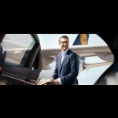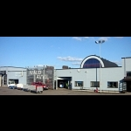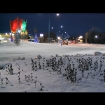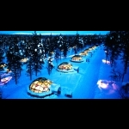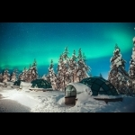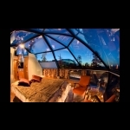

Dia 8 Kakslauttanen - Huskies
Desayuno buffet en el hotel. Por la mañana 09: 30-11: 30hrs (todos los horarios y el orden de las visitas deben ser confirmados por nosotros). Vivirán momentos únicos con los Huskies. Estos perros amigables nos darán una bienvenida entusiasta, ladrando sin parar. Antes de comenzar el safari, recibirán instrucciones sobre cómo controlar los trineos. Recorreremos algunos kilómetros por los paisajes más increíbles de Laponia. De vuelta en la granja, disfrutaremos de un jugo caliente de bayas en el calor de la casa mientras conversamos con el jefe de musher sobre estos increíbles animales. Cena en el hotel. Alojamiento.
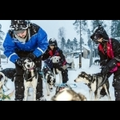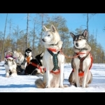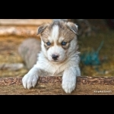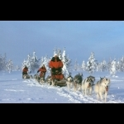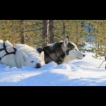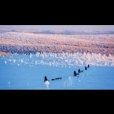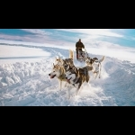

Dia 9 Kakslauttanen - Safari de renos y Papa Noel
Desayuno buffet en el hotel. A las 10:00 hrs (todos los horarios y el orden de visitas debe ser confirmado por nosotros). Inicia su actividad de 2 horas: Safari de renos. El safari de renos es un viaje relajante adentrándose en la naturaleza de Laponia. Organizado por pastores de renos locales, donde podrá hablar con los lugareños y conectar con la gente Sami de una manera auténtica. Los pastores proporcionarán mantas calientes y trajes térmicos. Respirarán el aire fresco y el silencio de la naturaleza mientras esperamos y miramos al cielo en búsqueda de las auroras boreales. Tendrán un descanso donde podrán tomar una bebida caliente e escuchar historias sobre la vida de estos pastores en Laponia. Por la tarde (16:30-18:00 hrs) visitarán la aldea de Papa Noel y podrán enviar postales desde la oficina oficial de correos de Papa Noel. Regreso a Kakslauttanen. Cena en el Hotel. Alojamiento.
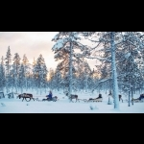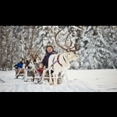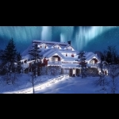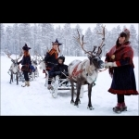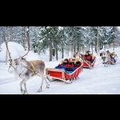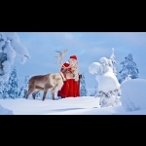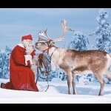

Dia 10 Kakslauttanen Safari de moto de nieve
Desayuno buffet. Por la tarde vivirán momentos únicos con safari de nieve móvil (todos los horarios y el orden de visitas debe ser confirmado por nosotros). Antes de comenzar el safari, recibirán instrucciones sobre cómo controlar los móviles de nieve. Recorreremos algunos kilómetros a través de los paisajes más increíbles de Laponia. Durante esta experiencia disfrutaremos un poco de jugo caliente de bayas en el calor de la casa. Regreso a Kakslauttanen. Cena en el hotel. Alojamiento.
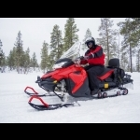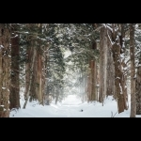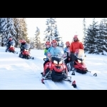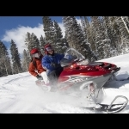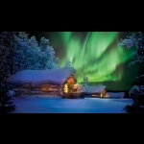

Dia 11 Kakslauttanen - Salida a Helsinki - Tallink Silja Line a Estocolmo
Desayuno buffet en el hotel. Check-out en el hotel. Traslado al aeropuerto de Ivalo. Adiós a Laponia y Kakslauttanen. Su viaje continúa en vuelo hasta el aeropuerto de Helsinki, donde su conductor lo recibirá para trasladarlo al puerto de Tallink Silja Line para su crucero nocturno a Estocolmo. Cena a bordo. Alojamiento en cabinas exteriores.
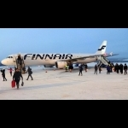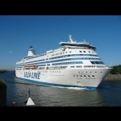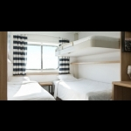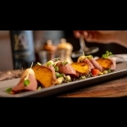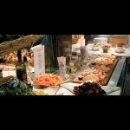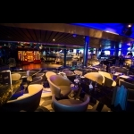

Dia 12 Estocolmo Llegada con Tallink Silja Line
Desayuno buffet a bordo. Disfrute de su desayuno buffet mientras navega hacia Estocolmo. Inmediatamente después de desembarcar, lo trasladarán a un recorrido panorámico guiado de 3 horas. La visita incluye lugares de gran interés como el Palacio Real, el Edificio del Parlamento, el Teatro Real Dramático y la Catedral. Además dará un paseo por el casco antigüo con sus estrechas calles y con un gran número de anticuarios. Pasaremos de lado del Ayuntamiento con sus grandes salas Azul y Oro, donde se celebra cada año el banquete de los Premios Nobel. Tendrá la tarde libre donde podrá aprovechar la oportunidad de visitar el muy conocido museo de Vasa o quizás tomar un mini-crucero por los canales de Estocolmo. Alojamiento.
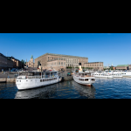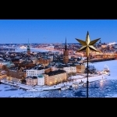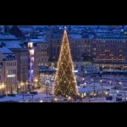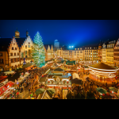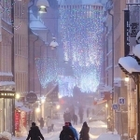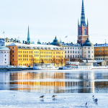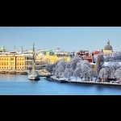

Dia 13 Estocolmo Ayuntamiento y museo Wasa
Desayuno buffet en su hotel. Hoy tendrán una visita de 3 horas incluyendo la visita al museo Vasa, el buque que se habia hundido hace mas de 390 años en el puerto de Estocolmo y el famoso ayuntamiento con sus 3 coronas en el tope de la torre. El resto del dia libre. Alojamiento.

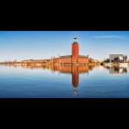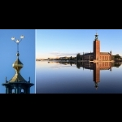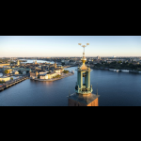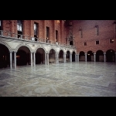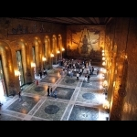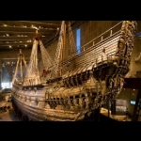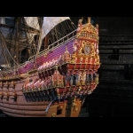

Dia 14 Estocolmo Dia libre
Desayuno buffet. Todo el dia libre para sus actividades independientes. Le sugerimos que haga una escapada opcional a Uppsala, con su catedral y universidad. Entre en contacto con su agente de viajes para obtener mas información. Alojamiento.
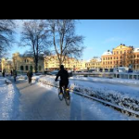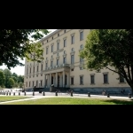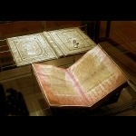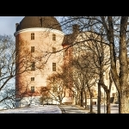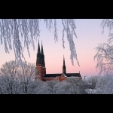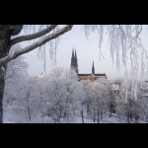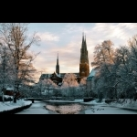

Dia 15 Estocolmo Salida
Desayuno buffet. Hoy termina nuestro tour de Capitales Escandianvas con Laponia. Check out del hotel antes de las 12.00 horas. Traslado de salida al aeropuerto Internacional de Arlanda. Muchas gracias por viajar con nosotros y le deseamos buen viaje y buen regreso a su pais.
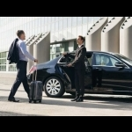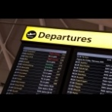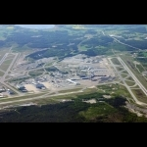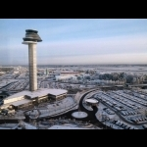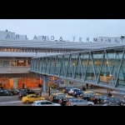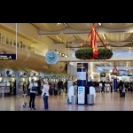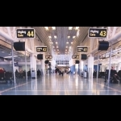
Eur 11.720.- por persona en doble o triple en base de una cabaña para un máximo de 5 personas en Kakslauttanen)
Eur 11.996.- por persona en doble (en base de un Iglu de 2-4 personas con toilette - la ducha se encuentra en el edificio prinicipal.
Mínimo de participantes: 2 personas Salidas
Diarias bajo pedido.
Los precios incluyen
* Desayuno buffet diario
* Todos los traslados mencionados en el itinerario
* Los hoteles de 4* - los nombres serán avisados en el momento de la confirmación
* Todo el transporte desde dia 1 hasta el último dia terminando con el traslado de salida de su hotel al aeropuerto.
* Las demás comidas según el itinerario.
* Ropas de invierno de acuerdo con las actividades de invierno en el itinerario.
Las actividades de nieve/hielo están sujetas a las condiciones climáticas.
*** Tenga en cuenta que se aplicarán condiciones especiales para Navidad y Nochevieja.
Niños menores de 12 años tienen un descuento de 25% siempre y cuando compartan la habitación con los dos padres.
Nadie puede garantizar este fenómeno natural, el cual puede aparecer de repente con temperaturas bajas en la parte del Norte de Escandinavia. Dorothy Tours garantiza los servicios arriba indicados pero no garantiza fenomenos naturales.
Dorothy Tours no se hace responsable por pérdida, daño o robo de equipaje y / o sus pertenencias personales. Es de suma importancia que los pasajeros tengan un seguro de viaje adecuado para cubrir las cancelaciones de última hora, emergencias médicas, pérdidas, daños y / o robo.
Dorothy Tours se reserva el derecho a alterar algunos servicios/hoteles si fuese necesario, siempre manteniendo la misma categoria y standard. La Aurora Borealis es un fenómeno natural que nadie puede garantizar se presente en el momento de las visita a esta ciudad. Dorothy Tours garantiza los servicios arriba indicados pero no garantiza fenómenos naturales.
El orden de las actividades puede cambiar. Todas las actividades están operadas en inglés.
Para mayores informaciones email: braga.bonnie@gmail.com bonniebraga@msn.com frances@bragatravelconsulting.com

